**Vyšší odborná škola**

**a Střední průmyslová škola elektrotechnická**

**Plzeň, Koterovská 85**

**Ročníková práce**

Téma: **Propojení domu s virtuálním světem**

**Autor práce: Matěj Jun**

**Obor studia: 78-42-M/01 Technické lyceum**

**Třída: 3. L**

**Předmět: Kybernetika**

**Zadávající učitel: Jiří Švihla**

**Dne: 30. 3. 2020**

**Hodnocení:**

**Vyšší odborná škola**

**a Střední průmyslová škola elektrotechnická**

**Plzeň, Koterovská 85**

|  |  |
| --- | --- |
| **Z A D Á N Í R O Č N Í K O V É P R Á C E** | |
| Školní rok | 2022/ 2023 |
| Studijní obor | 78-42-M/01 Technické lyceum |
| Jméno a příjmení | Matěj Jun |
| Třída | 3.L |
| Předmět | Kybernetika |
| Hodnoceno v předmětu | Kybernetika |
| Téma | Model domu propojený se hrou |
| Obsah práce | 1. Vymodelování domu 2. Zapojení dveří v domě 3. Vytvoření a nastavení herního serveru 4. Vytvořit plugin pro virtuální prostředí 5. Napojení pluginu na MQTT |
| Zadávající učitel  Příjmení, jméno | Švihla Jiří |
| Podpis zadávajícího učitele |  |
| Termín odevzdání | 28. dubna 2023 |

V Plzni dne: 30. 11. 2022 Mgr. Jan Syřínek, v.r.

ředitel školy

## Anotace

Cílem této ročníkové práce je propojení reálného modelu domu s jeho virtuální verzí pomocí pluginu do hry „Minecraft“ a vývojové desky „ESP8266“. K jejich komunikaci bude sloužit MQTT server. V reálném čase tedy bude možné ovládat například světla nebo dveře. Toto interaktivní prostředí umožní uživatelům nejen experimentovat s různými možnostmi ovládání a automatizace domácnosti, ale také lépe porozumět principům fungování IoT a využití různých technologií pro propojení reálného světa s virtuálním.

„Prohlašuji, že jsem tuto práci vypracoval samostatně a použil(a) literárních pramenů a informací, které cituji a uvádím v seznamu použité literatury a zdrojů informací.“

V Plzni dne: ........................... Podpis: ..............................

## Poděkování

Tímto bych chtěl poděkovat mému spolužákovi Adamu Kolářovi za pomoc při vývoji softwaru pro ESP8266. Dále poděkování patří učiteli Jiřímu Švihlovi za pomoc při realizaci projektu.

Obsah

Anotace 2

Poděkování 3

Úvod 5

1. Cíle a požadavky 6

1.1. Skutečný model domu 6

1.2. Rozšíření pro hru 6

1.3. Komunikace mezi hrou a světem 6

2. Model domu 7

2.1. Modelovací prostředí 7

2.2. Postup modelování 7

2.3. 3D tisk 10

3. Rozšíření pro hru 11

3.1. Programovací prostředí 11

3.2. Vývoj pluginu 11

4. Vytvoření herního serveru 14

4.1. Verze a platforma 14

4.2. Server 14

5. Komunikace přes MQTT 15

6. Použité součástky 16

6.1 Tlačítko 16

6.2 Microservo 16

6.3 RGB LED 17

7. Závěr 18

8. Použité zdroje 19

9. Seznam obrázků 20

10. Seznam příloh 21

## Úvod

Jakožto dva nadšenci do hry Minecraft jsme se s mým spolužákem Adamem Kolářem rozhodli, že si chceme hrát s Minecraftem i ve škole. A tak nás napadl tento projekt, ve kterém budeme propojovat reálný model domku s jeho virtuální verzí. Na první pohled dosti ambiciózní projekt, ještě s ohledem na to, že nemáme moc zkušeností s platformami, na kterých budeme pracovat.

Jak jsme se do Minecraftu ponořili více, zjistili jsme, že možnosti této hry jsou neskutečně široké, a že prakticky vše, co jsme si představili, bylo možné udělat. Minecraft není jen hra, ale také skvělá platforma pro vzdělávání, tvorbu, design a kreativitu.

Jedna z největších výhod hry Minecraft je jeho otevřenost pro modifikace a rozšíření. Existuje celá řada komunitních modů a pluginů, které mohou výrazně rozšířit možnosti hry. Další zajímavou funkcí Minecraftu je jeho schopnost přizpůsobit se hráčově úrovni znalostí a dovedností. Můžete si nastavit úroveň obtížnosti, abyste si mohli užít hru bez stresu, nebo si naopak zvolit velmi obtížnou úroveň a vyzkoušet si své schopnosti.

Když se pokouším představit hru Minecraft, nemohu nezmínit, jak široká je komunita okolo této hry. Existuje celá řada serverů, kde můžete hrát s ostatními hráči a sdílet své zážitky, nápady a projekty. Zároveň díky této početné komunitě z celého světa lze rozvíjet i jazykové dovednosti a rozšiřovat slovní zásobu.

## Cíle a požadavky

### Skutečný model domu

* Navrhnout a vytvořit detailní 3D model domu v modelovacím prostředí, který bude odpovídat skutečnému domu, včetně jeho architektury, rozměrů, materiálů a dalších podrobností.

### Rozšíření pro hru

* Navrhnout a implementovat rozšíření, které bude rychlé a umožní snadnou interakci s virtuálním modelem domu.
* Zajistit, aby rozšíření bylo škálovatelné a flexibilní, umožňující budoucí rozšíření a aktualizace bez výrazného zhoršení výkonu hry.
* Umožnit hráčům různé formy interakce s virtuálním modelem domu, jako je pohyb dveřmi a rozsvícení světel

### Komunikace mezi hrou a světem

* Implementace komunikace mezi hrou a skutečným modelem domu pomocí MQTT serveru.
* Tato komunikace by měla být spolehlivá a umožnit rychlý a efektivní přenos dat mezi světem virtuálním a reálným.

## Model domu

### Modelovací prostředí

Pro vymodelování domu jsem zvolil program Autodesk Inventor Professional 2023. Je to profesionální program pro modelování komplexnějších modelů. Používá se hlavně v průmyslu k modelování například aut, bagrů atd.

Mně v tomto projektu posloužil k vymodelování jednotlivých součástek domu (stěny domu, střecha a dveře).

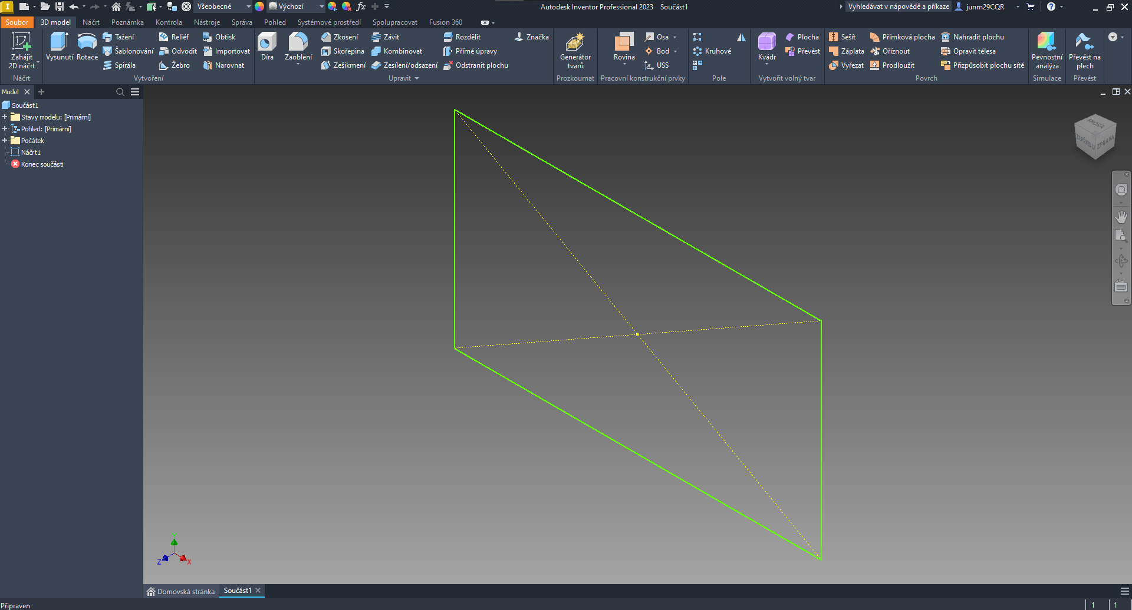

Obrázek 1 – Modelovací prostředí programu Inventor [Zdroj: vlastní]

### Postup modelování

Nejprve bylo důležité vymyslet co a kde v domě bude. Vše bude mít v domě své místo a přístupovou cestu.

RGB LED – umístění ve střeše domu, kabel veden střechou a vertikální dírou v domě

Servo – tuto komponentu jsem nakonec umístil pod samotné dveře

Zvolil jsem zde také měřítko 1 „block“ materiálu ve hře = 3 cm v programu tedy i později na skutečném modelu.

Výroba dílu „stěny“ byla asi nejtěžší, a to nejen díky komponentám, jako uvedené servo nebo RGB LED, ale také bylo potřeba vymyslet, jak umístit střechu, aby se nemohla samovolně pohybovat, ale zároveň byla odnímatelná.

Obrázek 2 – Model střechy domu [Zdroj: vlastní]

Obrázek 3 – Model stěn domu [Zdroj: vlastní]

V případě modelu střechy bylo potřeba ji udělat ve stejném měřítku. Udělat zde dostatečně velké díry, aby perfektně seděla na stěnách. Důležitá je zde také díra pro RGB LEDku a vývod pro její kabel.

Obrázek 4 – Model střechy domu – pohled zespodu [Zdroj: vlastní]

Další nedílnou součástí jsou dveře. Zde bylo potřeba připravit i díru pro pozdější nasazení na servo.

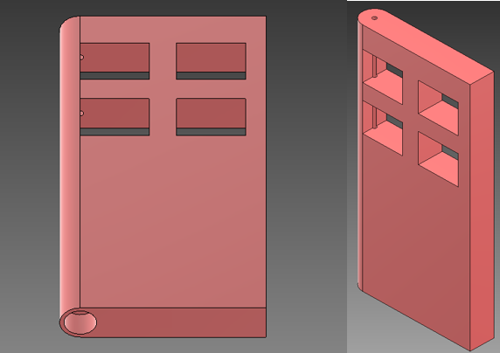

Obrázek 5 – Model dveří – 2 pohledy [Zdroj: vlastní]

V režimu sestav lze složit jednotlivé vymodelované díly domku dohromady pro lepší představu.

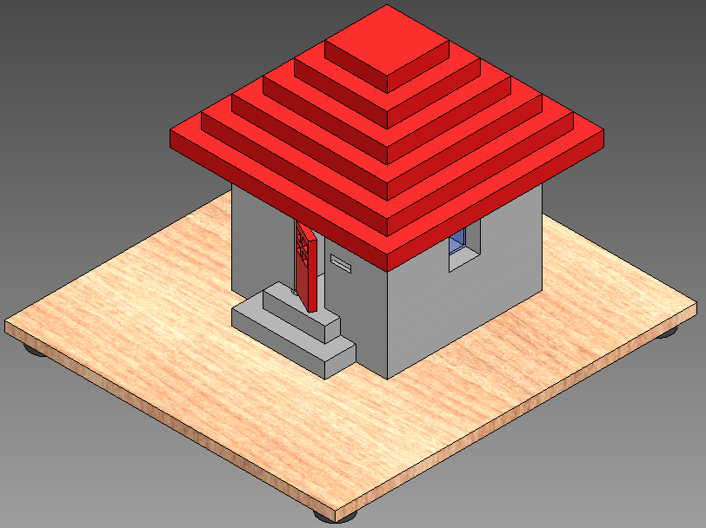

Obrázek 6 – Sestavený model domu v Inventoru [Zdroj: vlastní]

### 3D tisk

3D tisk je moderní technologie, která umožňuje vytvářet fyzické objekty na základě digitálních modelů. Tento proces spočívá v postupném vrstvení materiálu, čímž se vytváří třírozměrný objekt. 3D tisk se používá v mnoha oblastech, jako jsou průmysl, medicína, architektura, design a mnoho dalších. Díky této technologii lze vytvářet složité geometrické tvary a prototypy, což umožňuje rychlejší a efektivnější vývoj nových produktů. 3D tisk se stává stále populárnější a dostupnější pro širokou veřejnost, což umožňuje využití této technologie i pro domácí potřeby a hobby projekty.

Pro tisk všech komponent byla použita 3D tiskárna Original Prusa i3 MK3S+. Tisk všech komponent domku zabral cca 18 h. Byla použita 25% výplň a různě barevné filamenty.

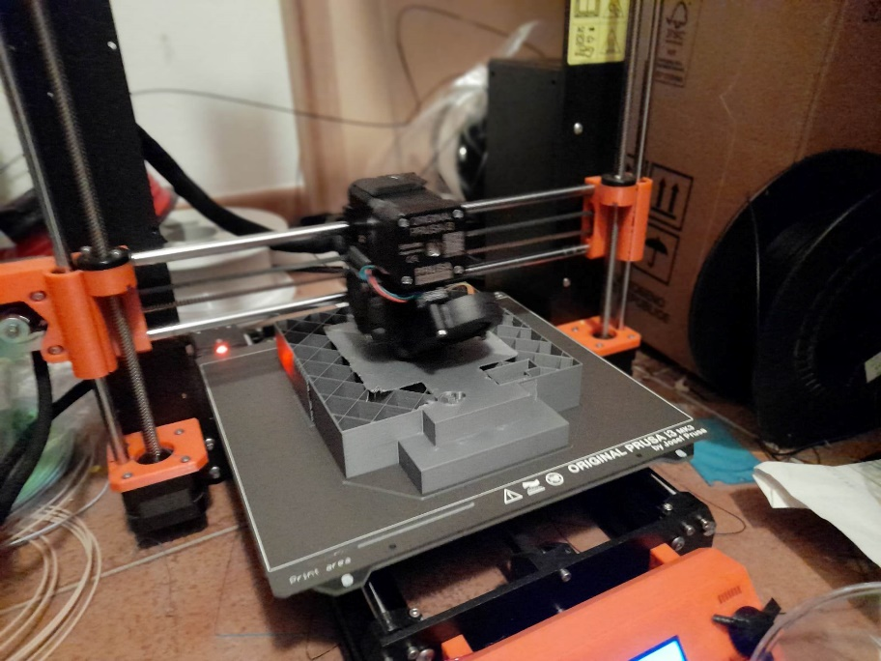

Obrázek 7 – Tisk základny domu na 3D tiskárně [Zdroj: vlastní]

## Rozšíření pro hru

### Programovací prostředí

IntelliJ IDEA Community je jedním z nejpopulárnějších a nejvíce používaných integrovaných vývojových prostředí (IDE) pro programování v jazyce Java. Jedná se o open-source verzi softwaru IntelliJ IDEA od společnosti JetBrains. Verze „Community“ je zdarma a nabízí vývojářům mnoho užitečných funkcí, jako jsou například refaktorování kódu, debugování, code completion a mnoho dalšího. Celkově prostředí tohoto programu je velmi přehledné, uživatelsky přívětivé, ale zároveň velmi obsáhlé. Z vlastní zkušenosti musím tento software zhodnotit velmi pozitivně.

Díky rozšíření „Minecraft Development“ se IntelliJ promění ve skvělého pomocníka při vytváření pluginu. Pomůže například s importem potřebných knihoven.

Obrázek 8 – Rozšíření pro IntelliJ [Zdroj: vlastní]

### Vývoj pluginu

Nejprve je nutné se rozmyslet, co vše má plugin dělat. V tomto případě bylo potřeba, aby při stisku tlačítka u dveří ve hře plugin poslal zprávu o otevření/zavření na MQTT server a otevřel/zavřel dveře, při stisknutí tlačítka u světla poslal zprávu o rozsvícení/zhasnutí na MQTT server a rozsvítil/zhasl světlo ve hře. Dále je také nutno, aby tyto zprávy přijímal z MQTT serveru. Komunikace tedy musí být oboustranná a docílí se tím synchronizace akcí na modelu virtuálním a reálném.

Díky uvedenému rozšíření „Minecraft Development“ se lze rychle dostat do prostředí přímo pro vývoj pluginu.

Plugin se při zapnutí serveru připojí na MQTT server a začne přijímat zprávy. V konfiguračním souboru pluginu lze upravit údaje MQTT serveru.

*„broker“ definuje IP adresu serveru*

Obrázek 9 – Konfigurační soubor pluginu [Zdroj: vlastní]

*„clientID“ slouží pro identifikaci pluginu*

*„topic“ je téma do/ze kterého jsou později posílány/přijímány zprávy*

Tlačítko na dveřích – když hráč klikne na tlačítko na souřadnicích [0,4,-2] tak plugin zjistí, jestli je na souřadnicích [1,1,-1] „Redstone torch“ a pokud ano, tak ji odstraní, čímž zavře dveře a odešle zprávu „closedoor“ na MQTT server. Zároveň zruší akci tlačítka (jelikož je hned u dveří vytváří pro funkčnost negativní redstonový signál).

V případě, že se zde „torch“ nenachází, tak ji plugin umístí, čímž otevře dveře a odešle zprávu „opendoor“ na MQTT server.

Obrázek 10 – Kód pro tlačítko na dveřích [Zdroj: vlastní]

Tlačítko u světla – funguje na stejném principu jako tlačítko u dveří, ovšem je zde místo „Redstone torche“ použit „Redstone block“ a posílá zprávy „svetlooff“ a „svetloon“

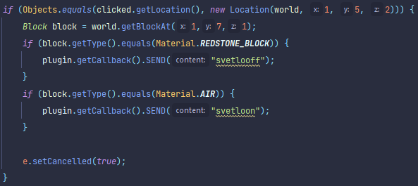

Obrázek 11 – Kód pro tlačítko na světle [Zdroj: vlastní]

Při přijmutí zprávy plugin vypíše přijatou zprávu do konzole serveru. V případě že je zpráva „closedoor“ nebo „opendoor“ plugin ovládá dveře opět pomocí „Redstone torche“. Stejně tak funguje pro ovládání světla.

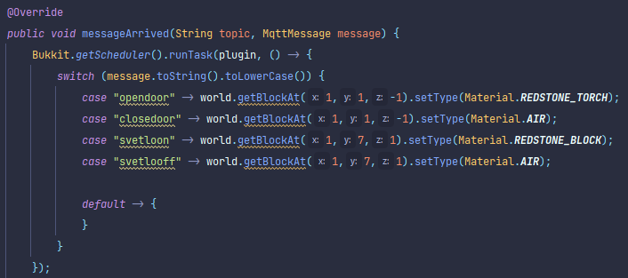

Obrázek 12 – Kód vykonaný při přijmutí zprávy z MQTT serveru [Zdroj: vlastní]

## Vytvoření herního serveru

### Verze a platforma

Pro vytvoření herního serveru byla použita herní verze 1.19.3 Minecraftu. Jako platforma pro provozování serveru byl zvolen Paper spigot, což je upravená verze oficiálního serverového software, který poskytuje široké možnosti konfigurace a optimalizace pro multiplayerovou hru. Paper spigot je populární volbou mezi správci herních serverů díky své stabilitě, výkonu a možnostem rozšíření pomocí pluginů, což umožňuje hráčům a vývojářům přizpůsobit herní zážitek podle svých potřeb a představ.

### Server

Pro provozování herního serveru byla zvolena lokální konfigurace, což znamená, že server bude fungovat pouze na lokálním počítači nebo v rámci místní sítě. Tímto způsobem je zajištěna větší kontrola nad provozem serveru a snadnější administrace.

V konfiguraci serveru byl nastaven port na 25565, vypnuta generace jiných dimenzí, jako je „END“ a „NETHER“, aby byl server co nejméně zatížen.

Před prvním spuštěním serveru bylo také nutné odsouhlasit podmínky End User License Agreement (EULA) Minecraftu, které upravují používání oficiálního Minecraft serverového software a jeho licenčních podmínek.

Na server byl nahrán svět s virtuální verzí domu. Po spuštění serveru pomocí spouštěcího skriptu se na server lze připojit pomocí hry Minecraft.



Obrázek 13 – Spouštěcí skript serveru [Zdroj: vlastní]

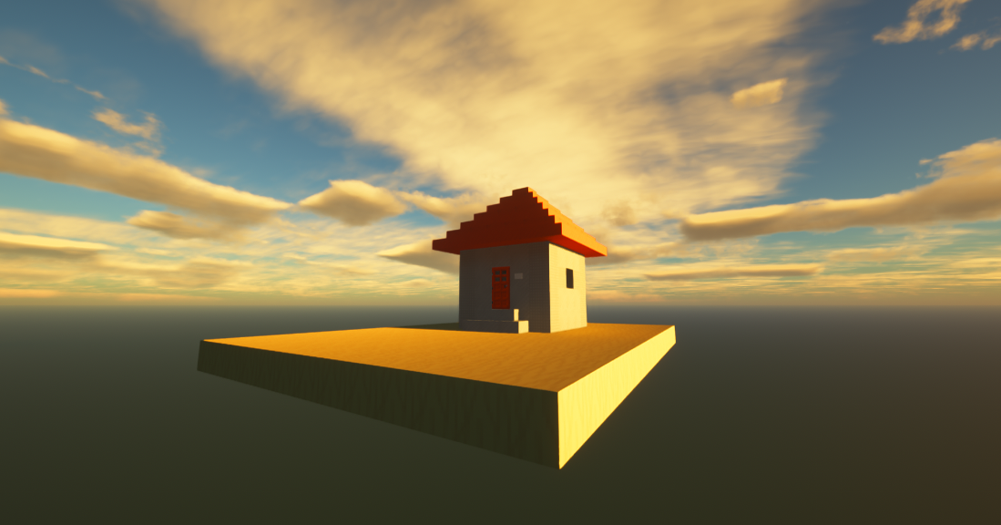

Obrázek 14 – Fotka z virtuálního prostředí serveru [Zdroj: vlastní]

## Komunikace přes MQTT

MQTT (Message Queuing Telemetry Transport) je jednoduchý a efektivní protokol pro komunikaci mezi zařízeními v IoT. Funguje na principu klient-server architektury s MQTT brokerem jako prostředníkem mezi klienty. MQTT je optimalizován pro omezené prostředky a nízkou spotřebu energie, což ho činí ideální volbou pro komunikaci v IoT sítích. Poskytuje flexibilitu a škálovatelnost pro různé topologie sítě a je populární volbou pro mnoho aplikací v oblasti Internetu věcí.

Zde je MQTT protokol používán právě na komunikaci pluginu ze hry s deskou ESP8266. Všechna zařízení mají nastavený stejný topic, v tomto případě „minecraftbaracek“, pro odesílání a přijímání zpráv.

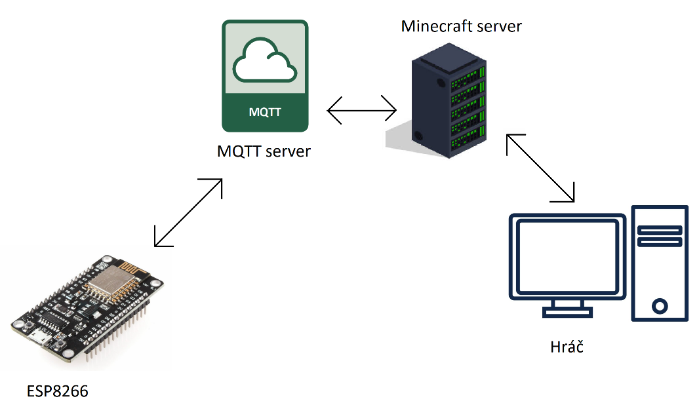

Obrázek 15 – Zjednodušené schéma komunikace [Zdroj: vlastní]

## Použité součástky

### 6.1 Tlačítko

Jednopólové 12 mm tlačítko je elektronický komponent používaný pro manuální ovládání elektronických zařízení. Pól se uzavírá nebo otevírá při stisknutí tlačítka.

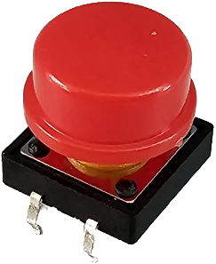

V projektu je toto tlačítko použito pro otevírání a zavírání dveří.

Obrázek 16 – Použité tlačítko [Zdroj: vlastní]

### 6.2 Microservo

Microservo SG90 9 g je miniaturní elektronický motorový mechanismus, který se používá pro ovládání malých mechanických systémů nebo zařízení. Tento servo motor má rozměry 23 x 12,2 x 29 mm a hmotnost pouhých 9 gramů, což ho činí ideálním pro aplikace, které vyžadují kompaktní velikost a nízkou hmotnost. SG90 je analogový servo motor, který je řízen PWM a umožňuje plynulé ovládání s různými úhly natočení.

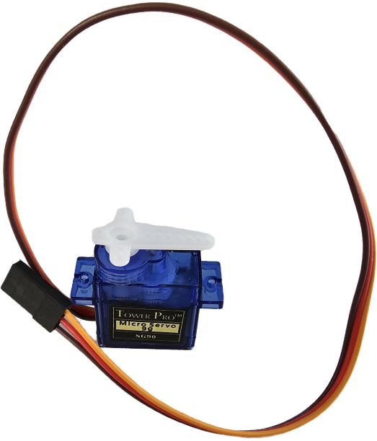

Zde je toto servo použito pro otáčení s dveřmi. Je řízeno pomocí signálů z ESP8266.

Obrázek 17 – Použité microservo [Zdroj: vlastní]

### 6.3 RGB LED

RGB LED je zkratka pro Light Emitting Diode (LED) s třemi základními barvami – červenou, zelenou a modrou. Jedná se o speciální typ LED diody, který umožňuje nezávislé ovládání těchto tří barev, což umožňuje vytváření široké škály barevných kombinací.

Byla použita RGB LED, aby bylo možné si světlo později vyladit do barev podle chuti.

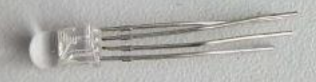

Obrázek 18 – Použitá RGB Ledka [Zdroj: vlastní]

## Závěr

V práci se mi podařilo navrhnout a vytisknout model domu, který se velmi podobá své virtuální verzi. V průběhu projektu jsem musel řešit i různé složité situace. Jednou z technických obtíží bylo například přimontovaní dveří a umístění vývojové desky ESP8266 do spodní části domu. Musel jsem zde totiž přidat otvor a vývody kabelů, se kterými se nepočítalo v původním modelu. Pokud bych tento model dělal znovu, tak by bylo vhodné upravit stěny i dveře tak, aby se vše montovalo a sestavovalo lépe a obsahovalo všechny otvory, které jsme později potřebovali. V rámci aktuálního projektu jsem tuto překážku vyřešil kreativně tak, aby vše bylo v pořádku a funkční. Ukryl jsme vývojovou desku do spodní části domu a pro plnou funkčnost dveří (otevírání a zavírání) byl proti původnímu modelu přidán otvor do stěn a drátek.

Rozšíření pro hru umožňuje hráčům několik nových možností interakce s domem. V konfiguračním souboru, který rozšíření samo vytvoří, lze nastavit MQTT broker pro komunikaci. Podařilo se mi navrhnout rozšíření takovým způsobem, aby nepřetěžovalo server a nepřinášelo žádný velký pokles výkonu. Jedná se tedy o efektivní a nenáročné řešení, které poskytuje hráčům nové možnosti.

Jsem rád, že jsem v práci mohl použít odborné technické dovednosti, které jsem se naučil ve škole a propojit je s dovednostmi, které jsem získal samostudiem. Propojil jsem například modelování, programování, 3D tisk, elektrotechniku atd. Díky předmětu PGD, ve kterém se učíme modelovat mi nedělalo problém použít program k vytvoření modelu domu. Dále jsem využil své dřívější zkušenosti s programem IntelliJ k vytvoření rozšíření. V předmětu Kybernetika jsem se seznámil s vývojovou deskou a prací s MQTT. S technickými výkresy a jejich pravidly jsem se seznámil v předmětu Technické zobrazování.

V průběhu projektu jsem také obohatil své měkké kompetence jako například efektivní komunikaci a kooperaci. Úspěšně nám se spolužákem Adamem a jeho částí projektu fungovala komunikace mezi virtuální a reálnou verzí modelu. Synchronizace fungovala skvěle, měla velmi nízkou latenci až tak, že byla skoro v reálném čase, což je přesně to, čehož jsme chtěli docílit.

## Použité zdroje

Eclipse Paho – Oficiální webová stránka projektu. [Online]. [Citováno dne: 10.04. 2023]. Dostupné z: <https://www.eclipse.org/paho/>

Mosquitto – Dokumentace. [Online]. [Citováno dne: 10.4. 2023].

Dostupné z: <https://mosquitto.org/documentation/>

PaperMC – Oficiální webová stránka projektu. [Online]. [Citováno dne: 10.04. 2023].

Dostupné z: <https://papermc.io/>

JetBrains IntelliJ IDEA Community Edition – Oficiální webová stránka produktu. [Online]. [Citováno dne: 10.04. 2023].

Dostupné z: <https://www.jetbrains.com/idea/>

SpigotMC – Javadoc dokumentace. [Online]. [Citováno dne: 10.04. 2023].

Dostupné z: <https://hub.spigotmc.org/javadocs/spigot/>

PaperMC – Dokumentace. [Online]. [Citováno dne: 10.04. 2023].

Dostupné z: <https://docs.papermc.io/paper>

Minecraft End User License Agreement (EULA). Dostupné z: <https://www.minecraft.net/en-us/eula>

## Seznam obrázků

Obrázek 1 – Modelovací prostředí programu Inventor [Zdroj: vlastní] 8

Obrázek 2 – Model střechy domu [Zdroj: vlastní] 9

Obrázek 3 – Model stěn domu [Zdroj: vlastní] 9

Obrázek 4 – Model střechy domu – pohled zespodu [Zdroj: vlastní] 9

Obrázek 5 – Model dveří – 2 pohledy [Zdroj: vlastní] 10

Obrázek 6 – Sestavený model domu v Inventoru [Zdroj: vlastní] 10

Obrázek 7 – Tisk základny domu na 3D tiskárně [Zdroj: vlastní] 11

Obrázek 8 – Rozšíření pro IntelliJ [Zdroj: vlastní] 12

Obrázek 9 – Konfigurační soubor pluginu [Zdroj: vlastní] 12

Obrázek 10 – Kód pro tlačítko na dveřích [Zdroj: vlastní] 13

Obrázek 11 – Kód pro tlačítko na světle [Zdroj: vlastní] 13

Obrázek 12 – Kód vykonaný při přijmutí zprávy z MQTT serveru [Zdroj: vlastní] 14

Obrázek 13 – Spouštěcí skript serveru [Zdroj: vlastní] 15

Obrázek 14 – Fotka z virtuálního prostředí serveru [Zdroj: vlastní] 15

Obrázek 15 – Zjednodušené schéma komunikace [Zdroj: vlastní] 16

Obrázek 16 – Použité tlačítko [Zdroj: vlastní] 17

Obrázek 17 – Použité microservo [Zdroj: vlastní] 17

Obrázek 18 – Použitá RGB Ledka [Zdroj: vlastní] 18

## 10. Seznam příloh